2026衡宸未来学校教师招聘岗位

初高中各科教师

高中部招聘岗位:
衡附学部：理科要求985、211重点院校毕业(含研究生)，文科要求本科及以上学历。
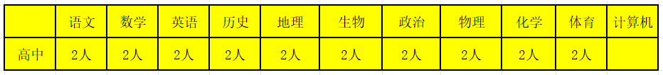
唐实学部：具有相应学科教师资格证，有教学经验者、各级优秀教师、有专长者。
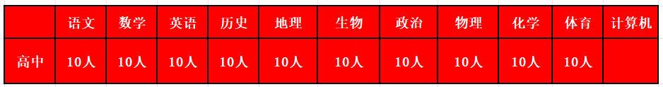
初中部招聘岗位:
衡附学部：理科要求985、211重点院校毕业(含研究生)，文科要求本科及以上学历。
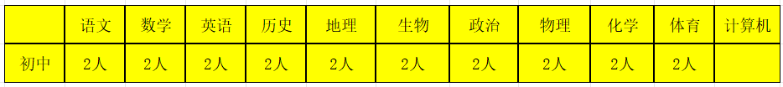
唐实学部：具有相应学科教师资格证，有教学经验者、各级优秀教师、有专长者。
